5 класс

Урок 8

В мире кодов. Способы кодирования информации, §7 (1, 2).

Планируемые образовательные результаты:
- предметные — общие представления о кодах и кодировании; умения кодировать и декодировать информацию при известных правилах кодирования;
- метапредметные — умение перекодировать информацию из одной пространственно-графической или знаково-символической формы в другую;
- личностные — понимание значения различных кодов в жизни человека; интерес к изучению информатики.
Учебные задачи урока:
- осуществить проверку знаний учащихся по §6 учебника «Передача информации»;
- закрепить знания об информационных процессах;
- обратить внимание учащихся на многообразие окружающих их кодов;
- сформировать общие представления о роли кодирования информации;
- поупражняться в кодировании и декодировании информации с помощью различных кодов.
Основные понятия:
- условный знак;
- код;
- кодирование;
- декодирование.
Средства ИКТ:
- персональный компьютер (ПК) учителя, мультимедийный проектор, экран;
- ПК учащихся.
Электронное приложение к учебнику:
- презентация «Кодирование информации».
Единая коллекция цифровых образовательных ресурсов:
- видеоролик «Азбука Морзе» в составе CD «Библиотека электронных наглядных пособий по дисциплине "Информатика" », часть 1 «Теоретические основы информатики», раздел «Информация в цифровом виде, кодирования» (215485);
- интерактивное задание «Расшифруй слово» (170362).
Ход урока:
1) Актуализация и проверка усвоения изученного материала:
- Ученики отвечают на вопросы.
- Что такое информация?
- Какие действия человек совершает с информацией?
- Как человек хранит информацию?
- Назовите носители информации прошлого?
- Какие современные носители информации вам известны?
- Какими техническими характеристиками должны обладать носители информации в будущем?
- Как человек передает информацию?
- Мини-дискуссия по вопросу №8 к §6 учебника.
- Что вы знаете об электронной почте? Сравните возможности передачи информации с помощью бумажных и электронных писем. Сравните возможности передачи информации с помощью телефонного звонка и электронного письма.
- Обсуждение результатов выполнения заданий в РТ: №76, 77.
- Учащиеся выполняют интерактивный онлайн тест «Передача информации» (два варианта):
- Тесты можно найти на странице: https://bosova.ru/metodist/authors/informatika/3/eor5.php
- Этот тест можно провести, когда учащиеся будут работать за компьютерами.
Задание РТ: №76

Воспользуйтесь электронным приложением к учебнику, а также справочниками и энциклопедиями и подберите к каждой дате, указанной в левой колонке, соответствующее событие в правой колонке.

Дата |  | Событие
40-е гг. XIX в. |  | В США начала функционировать первая в мире компьютерная сеть
1876 г. |  | В России построена первая телеграфная линия
1895 г. |  | В Америке изобретён телефон
30-е гг. XX в. |  | Русский учёный Попов открыл радиосвязь
1969 г. |  | Создан первый телевизор

Ответ

Дата |  | Событие
40-е гг. XIX в. | ⇔ | В России построена первая телеграфная линия
1876 г. | ⇔ | В Америке изобретён телефон
1895 г. | ⇔ | Русский учёный Попов открыл радиосвязь
30-е гг. XX в. | ⇔ | Создан первый телевизор
1969 г. | ⇔ | В США начала функционировать первая в мире компьютерная сеть

Задание РТ: №77

Разгадайте кроссворд «Передача информации».

По горизонтали. 1. С его помощью можно предупредить об опасности. 2. Звуки этого инструмента способны донести сигнал на несколько километров. 3. Самое современное средство получения информации. 4. Название стороны, передающей информацию. 5. Распространённое в быту средство связи. 6. В давние времена его дым использовался для передачи важной информации. 7. Приёмник информации, имеющийся практически в каждом доме. 8. Связь, открытая нашим соотечественником в 1895 г. 9. Название помехоустойчивого кода. 10. Название стороны, принимающей информацию.
По вертикали. 1. Средства и среда распространения сигналов для передачи данных от источника к приёмнику.
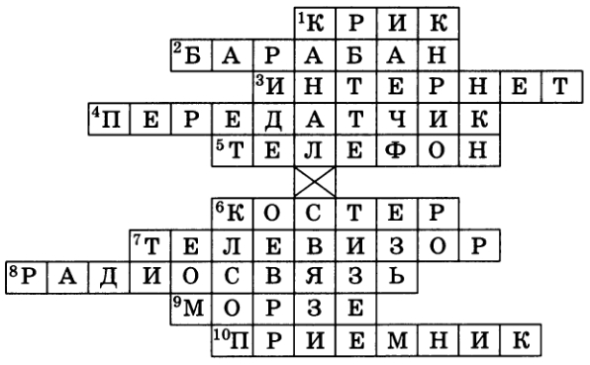

2) Объяснение нового материала: В мире кодов. Способы кодирования информации, §7 (1, 2).
- Подчеркнуть многообразие окружающих нас кодов.
- Использовать дополнительный материал из электронного приложения к учебнику.
- Можно сопровождать изложение нового материала презентацией «Кодирование информации».

Передаваемая информация может поступать от источника к приёмнику с помощью условных знаков или сигналов, т.е. в закодированном виде.
Сигналы: звуковые; световые; тепловые; электрические; с помощью жеста, слова, движения, условного знака и др.
Приёмник расшифровывает сигнал. Звонок: будильника, телефона, в школе, в дверь.
Как понимать сигналы договариваются заранее.
Код – это система условных знаков для представления информации.
Кодирование – это представление информации с помощью некоторого кода.
Примеры кодов: оценки в школе («5» ‒ отлично…); ноты; знаки дорожного движения; индекс на письмах; книги для слепых (выдавливаются точки); в памяти компьютера информация представлена в двоичном коде в виде цепочек нулей и единиц.
- Показать фрагмент кодовой таблицы Windows (см. дальше).
- Закодировать слово КНИГА, используя десятичный код (202 205 200 195 192).
- Пример 1 и 2 §7 учебника (устно разобрать).

Дополнительный материал: Язык жестов.
Игра «Покажите с помощью жестов»:
- просьбу сохранять молчание; погрозите; покажите важность темы (указательным пальцем);
- удивление, сомнение (пожиманием плечами);
- несогласие, согласие (движением головы).

Древний Рим, император, оставлять в живых гладиатора или нет (большой палец вверх или вниз).
Нельзя чесать голову и теребить одежду при посторонних – пренебрежение.
Здороваться: пожимаем руки; китайцы пожимали руки самим себе (сейчас так делают артисты); эскимосы легонько стучали кулаками по голове и по плечам; лапландцы тёрлись носами; египтяне прикладывали ладонь ко лбу (сейчас военные).
Восхищение: хлопаем в ладоши; испанцы и мексиканцы подносят к губам сжатые пальцы и воспроизводят звук поцелуя; бразильцы держатся за мочку уха.
Международный жест: поднятая рука (обратить внимание, ответить на вопрос).
Помахать на прощание, а у латиноамериканцев этот жест – приглашение. Высунуть язык – оскорбление, а в Тибете – будь спокоен, я не замышляю ничего против тебя.
Профессиональные жесты: у судей соревнований, у водолазов, у дирижёра; немые люди.

- Подчеркнуть, что за видимым многообразием форм представления информации скрыто три основных способов кодирования информации: графический, числовой и символьный.
- Выбор способа кодирования зависит от цели кодирования.
- Метод координат рассматривается как один из примеров представления (кодирования) информации с помощью чисел.
  - Методу координат посвящается отдельный урок.

Одну и ту же информацию можно представить разными кодами, т.е. в разных формах.
Формы представления (способы кодирования) информации:
  - разговорные языки (более 2000);
  - язык мимики и жестов;
  - язык рисунков и чертежей;
  - научные языки (математики, программирования);
  - языки искусства (музыка, живопись, скульптура);
  - специальные языки (азбука Брайля, азбука Морзе, флажковая азбука).
Выбор форм представления (способа кодирования) зависит от цели, ради которой оно осуществляется.
Цели: сокращение записи; засекречивание (шифровка); удобство обработки и др.
Способы кодирования информации:
  - графический (с помощью рисунков, значков, схем, чертежей, графиков);
  - числовой (с помощью чисел);
  - символьный (с помощью символов того же алфавита, что и исходный текст).
Кодирование – переход от одной формы представления информации к другой, более удобной для хранения, передачи или обработки.
Декодирование – действия по восстановлению первоначальной формы представления информации.
Для декодирования нужен код.

3) Закрепление изученного материала:
- К уроку относится большое количество разнообразных заданий в РТ: №79 ‒ 98: часть из них выполнить на уроке, остальные – дома.
  - Опыт показывает, что задания такого рода дети выполняют с удовольствием и в неограниченном количестве.
- Возможна организация мини-практикума на основе заданий в PT: №86, 87 с использованием видеоролика «Азбука Морзе».
- Можно предложить работу с интерактивным заданием «Расшифруй слово», где закодированы известные детям математические термины.

4) Домашнее задание:
- §7 (1, 2).
- PT: №79 ‒ 98 (выборочно, по усмотрению учителя).

Представление русских букв в кодовой таблице, используемой в системе Windows
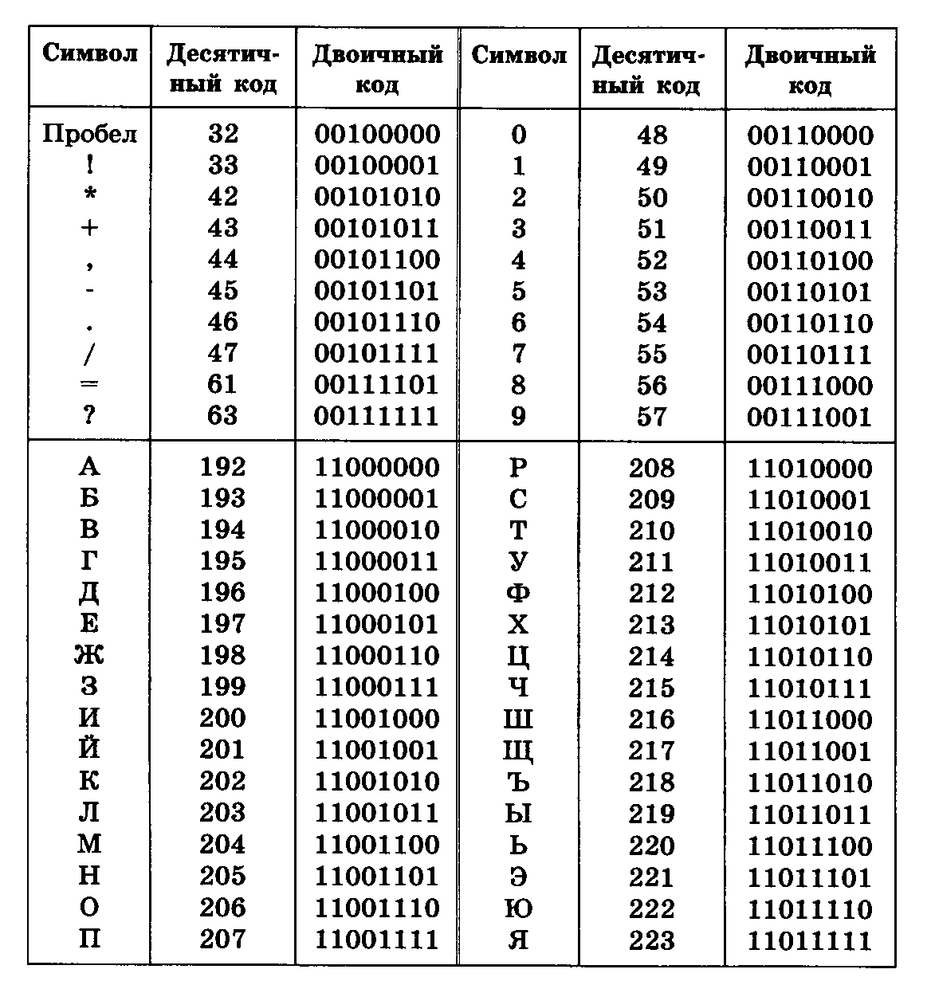

Алфавит
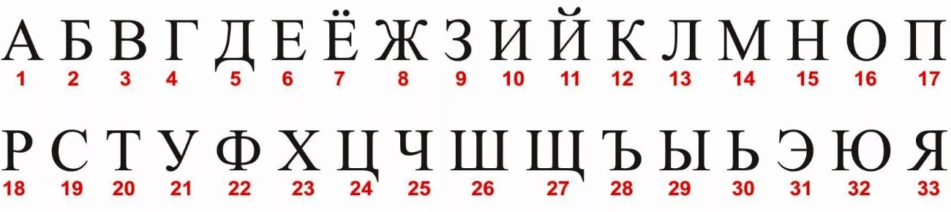

Задание РТ: №79

Заполните таблицу.

Сфера применения кода | Используемые знаки
Запись арифметических выражений | Цифры, знаки арифметических операций, скобки и др., например: +, :, ( ), –, 25, :, = и др.
Запись мелодий | Нотные знаки, например:  
Запись звуков речи | Буквы алфавита, например: А, Б, В, Г, Д и др.
Оформление календаря природы | Знаки, например:  
Управление движением транспорта | Дорожные знаки, например:  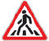

Задание РТ: №80

Запишите цифрами числа, встречающиеся в тексте.
Миллиард очень большое число. За тридцать лет с первого января тысяча девятьсот восьмидесятого года по тридцать первое декабря две тысячи девятого года прошло десять тысяч девятьсот пятьдесят семь суток, что составляет двести шестьдесят две тысячи девятьсот шестьдесят восемь часов, или девятьсот сорок шесть миллионов шестьсот восемьдесят четыре тысячи восемьсот секунд. Значит, за тридцать лет не пройдёт и миллиарда секунд.

Ответ:
1 000 000 000
30
1
1 980
31
2 009
10 957
262 968
946 684 800
30
1 000 000 000

Задание РТ: №81

Представьте в виде арифметических выражений следующие утверждения.
а) Если к трём прибавить четыре, потом умножить полученное число на четыре и разделить на разность восьми и шести, то в результате получится четырнадцать.
б) Разность двадцати семи сотых и девяти сотых равна восемнадцати сотым.

Ответ: а) (3 + 4) × 4 : (8 – 6) = 14 или б)

Задание РТ: №82

Заполните таблицу, расположенную слева, и запишите содержащуюся в ней информацию в виде арифметических выражений в таблице справа.

Слагаемое | 123 | 348 | 98 |  | 123 + 68 = 191
Слагаемое | 68 | 21 | 210 |  | 348 + 21 = 369
Сумма | 191 | 369 | 308 |  | 98 + 210 = 308

Задание РТ: №83

Дана кодовая таблица флажковой азбуки:

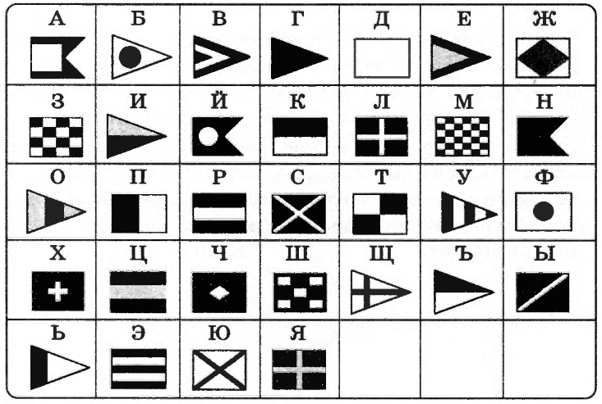

Старший помощник Лом сдаёт экзамен капитану Врунгелю. Помогите ему прочитать следующие слова и попытайтесь объяснить их значение.

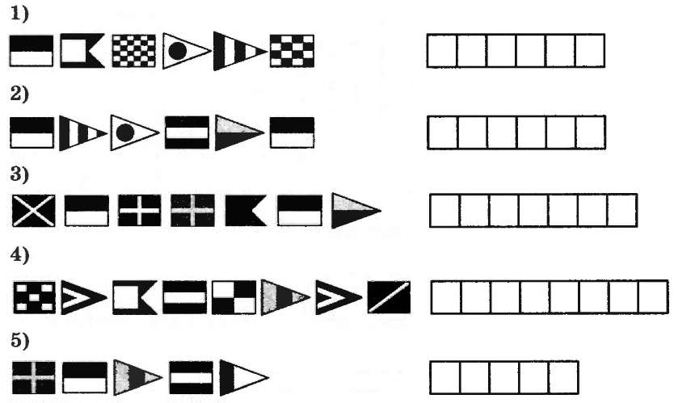

Ответ: 1) камбуз ‒ судовая кухня;
2) кубрик ‒ общая жилая каюта;
3) склянки ‒ полчаса;
4) швартовы ‒ тросы, которыми корабль привязывают к берегу;
5) якорь ‒ специальной формы конструкция, предназначенная для удержания корабля на одном месте за счёт сцепления с грунтом.
Задание РТ: №84

Что прочитал Лом на флагах встречной шхуны?

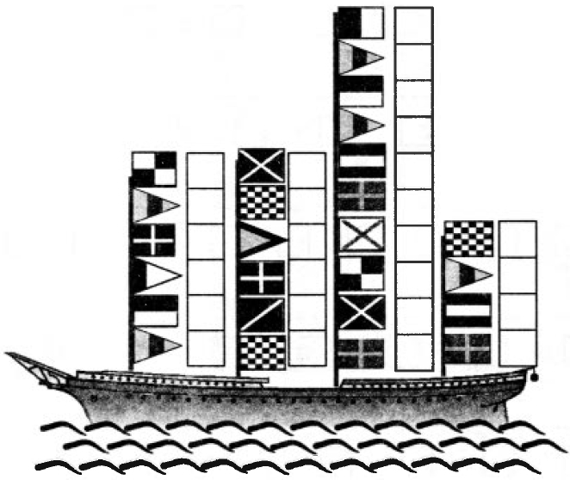

Ответ: Только смелым покоряются моря.

Задание РТ: №85

Дана кодовая таблица азбуки Морзе:

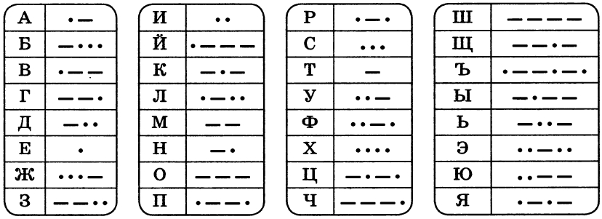

Расшифруйте следующие записи:

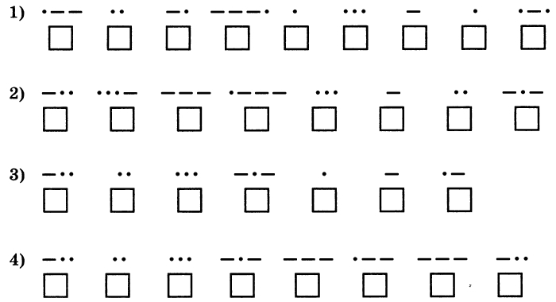
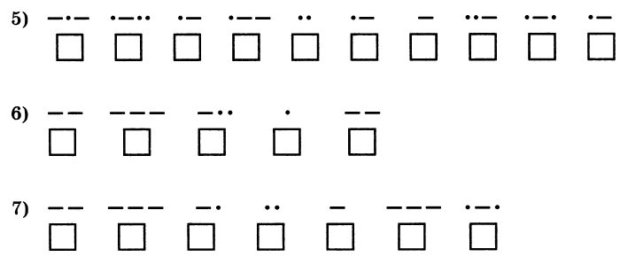

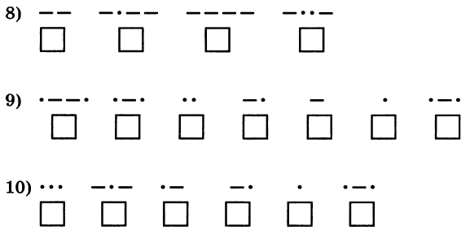

Ответ: 1) винчестер; 2) джойстик; 3) дискета; 4) дисковод; 5) клавиатура; 6) модем;
7) монитор; 8) мышь; 9) принтер; 10) сканер.

Задание РТ: №86

Старший помощник Лом оказался старательным учеником. Чтобы порадовать капитана Врунгеля, он выучил морскую семафорную азбуку, в которой каждая буква кодируется определенным положением рук с флажками.

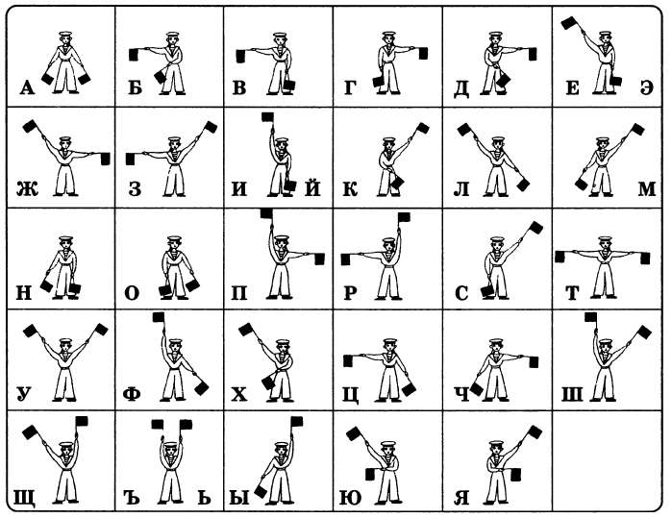

Расшифруйте подаваемые Ломом сигналы.

1) | 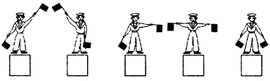
2) | 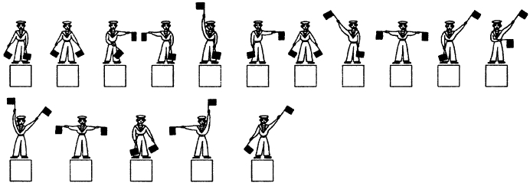
3) | 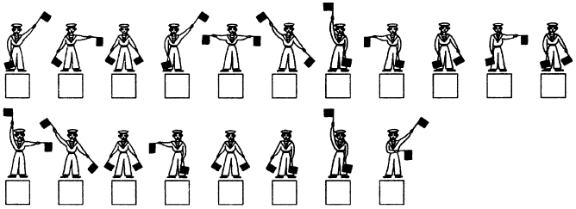

Ответ: 1) мечта; 2) надвигается шторм; 3) счастливого плавания.

Задание РТ: №87

Зашифруйте с помощью азбуки Морзе:

Своё имя
Название любимого школьного предмета | •• | ‒• | ••‒• | ‒‒‒ | •‒• | ‒‒ | •‒ | ‒ | •• | ‒•‒ | •‒
Название любимого школьного предмета | И | Н | Ф | О | Р | М | А | Т | И | К | А

Задание РТ: №88

Поставьте каждой букве в соответствие ее порядковый номер в алфавите (заполните пустые клетки).

А — 1 | Б — 2 | В — 3 | Г — 4 | Д — 5 | Е — 6 | Ё — 7
Ж — 8 | З — 9 | И — 10 | Й — 11 | К — 12 | Л — 13 | М — 14
Н — 15 | О — 16 | П — 17 | Р — 18 | С — 19 | Т — 20 | У — 21
Ф — 22 | Х — 23 | Ц — 24 | Ч — 25 | Ш — 26 | Щ — 27 | Ъ — 28
Ы — 29 | Ь — 30 | Э — 31 | Ю — 32 | Я — 33

Зная, что каждому числу соответствует буква алфавита с таким же порядковым номером, расшифруйте следующие сообщения.
а) 12-21-12-21-26-12-1 12-21-12-21-26-16-15-12-21 19-26-10-13-1 12-1-17-32-26-16-15.
Ответ: Кукушка кукушонку сшила капюшон.

б) 20-12-7-20 20-12-1-25 20-12-1-15-10 15-1 17-13-1-20-12-10 20-1-15-6.
Ответ: Ткёт ткач ткани на платки Тане.

Задание РТ: №89

Известно, что некто разложил все буквы алфавита то кругу и заменил каждую букву исходного сообщения на следующую после нее. Декодируйте полученные шифровки:

а) | об оёу й тфеб оёу; | На нет и суда нет;
б) | лпоёч ‒ еёмф гёоёч. | Конец — делу венец.

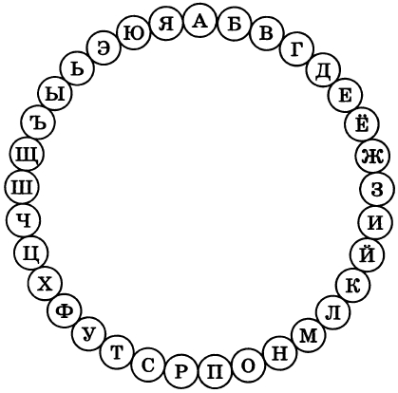

Задание РТ: №90

Декодируйте текст.
Правило кодирования установите па ключу.
Ключ: 12-16-5 — расшифровывается как система условных знаков для представления информации.

21 * 12-16-4-16 * 19-10-13-30-15-29-6 * 14-29-26-24-29,
У кого сильные мышцы,

20-16-20 * 17-16-2-6-5-10-20 * 16-5-15-16-4-16.
тот победит одного.

12-20-16 * 19-10-13-7-15 * 9-15-1-15-10-33-14-10,
Кто силен знаниями,

20-16-20 * 17-16-2-6-5-10-20 * 20-29-19-33-25-10.
тот победит тысячи.

Ответ: Ключ: 12 ‒ к, 16 ‒ о, 5 ‒ д.
У кого сильные мышцы, тот победит одного. Кто силен знаниями, тот победит тысячи.

Задание РТ: №91

Декодируйте текст.
Правило кодирования установите па ключу.
Ключ: 11-16-21-7-19-16-7-21 — расшифровывается как самый современный информационный канал.

21-1-9-7-14-17 * 4 * 22-26-7-16-11-11 —
Тяжело в учении —

14-7-5-13-17 * 4 * 3-17-33.
легко в бою.

Ответ: Ключ: 11 ‒ И, 16 ‒ н, 21 ‒ т, 7 ‒ е, 19 ‒ р, 16 ‒ н, 7 ‒ е, 21 ‒ т.
Тяжело в учении — легко в бою.
Задание РТ: №92

Чтобы узнать зашифрованное слово, возьмите только первые слоги из данных слов:

а) колос, мебель, таракан; | комета
б) молоко, нерест, таракан; | монета
в) кора, лото, боксер; | колобок
г) баран, рана, банщик; | барабан
д) монета, лошадь, корова. | молоко

Задание РТ: №93

Чтобы узнать зашифрованное слово, возьмите только вторые слоги из данных слов:

а) соловей, потолок; | лото
б) змея, рама; | яма
в) пуговица, молоток, лава; | голова
г) укор, бузина, тина; | корзина
д) поворот, пороша, канава. | ворона

Задание РТ: №94

Чтобы узнать зашифрованное слово, возьмите только последние слоги из данных слов:

а) мебель, ружье; | бельё
б) соломка, пора, мель; | карамель
в) лиса, письмо, перелёт; | самолёт
г) пуловер, пальто, полёт; | вертолёт
д) молоко, реле, лассо. | колесо

Задание РТ: №95

Кодирование текста осуществляется перестановкой букв в каждом слове по одному и тому же правилу. Восстановите зашифрованную информацию и сформулируйте правило кодирования.

а) | Зашифрованная  информация | Правило кодирования | Восстановленная  информация
 | руко | Разбиваем буквы, составляющие слово, на пары и меняем буквы в каждой паре местами. | урок
 | евнса |  | весна
 | акинукыл |  | каникулы
 | ниофмрцаяи |  | информация
 | омркмоу одджь ен тсарешн |  | мокрому дождь не страшен

б) | Зашифрованная  информация | Правило кодирования | Восстановленная  информация
 | анера | Читаем слово справа налево. | арена
 | анизрок | Читаем слово справа налево. | корзина
 | казкюр | Читаем слово справа налево. | рюкзак

в) | Зашифрованная  информация | Правило кодирования | Восстановленная  информация
 | аклан | Разбиваем слово на слоги и записываем каждый слог справа налево. | канал
 | игатар |  | гитара
 | етеливроз |  | телевизор

г) | Зашифрованная  информация | Правило кодирования | Восстановленная  информация
 | бнаолк | Читаем слово через букву слева направо, а затем оставшиеся буквы справа налево. | балкон
 | внаог |  | вагон
 | укчиенб |  | учебник

Задание РТ: №96

Известно, что некто для шифрования сообщений после каждой гласной буквы вставляет букву «А», в после согласной — букву «Т». Декодируйте зашифрованную информацию.

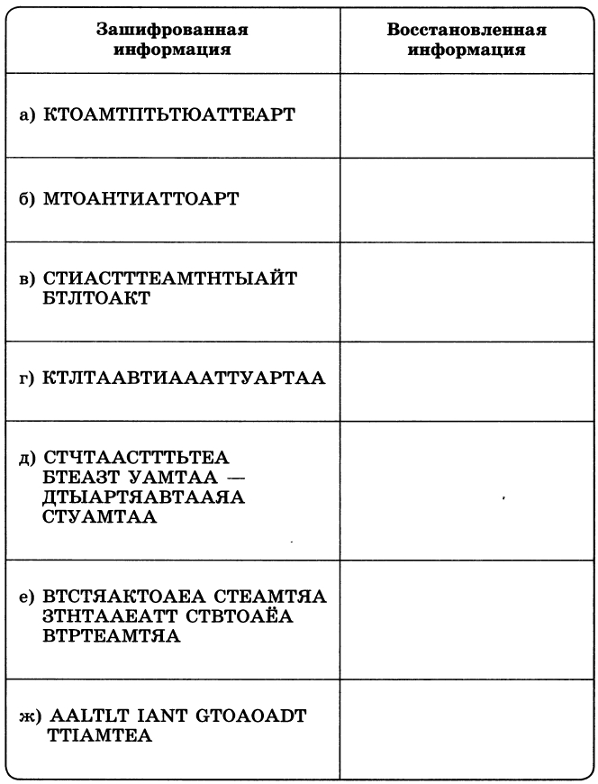
All in good
time
Всякое семя
Знает своё
время
Системный
блок
Счастье
без ума ‒
дырявая
сума
Клавиатура
Монитор
Компьютер

Под буквой «ж» ‒ английский аналог русской пословицы под буквой «е».

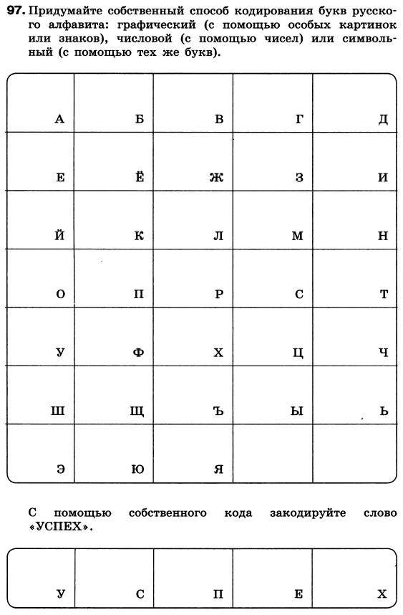

Задание РТ: №98

Дана зашифрованная пословица:

Чтобы рубить дрова, нужен

т | о | п | о | р | ,
14 | 2 | 3 | 2 | 7 | ,

а чтобы полить огород –

л | е | й | к | а | .
10 | 4 | 5 | 1 | 6 | .

Рыбаки сделали во льду

п | р | о | р | у | б | ь
3 | 7 | 2 | 7 | 8 | 9 | 11

и стали ловить рыбу.

Самый колючий зверь в лесу – это

ё | ж | .
12 | 13 | .

Разгадайте код и прочитайте с его помощью пословицу:

1, 2, 3, 4, 5, 1, 6 | копейка
7, 8, 9, 10, 11 | рубль
9, 4, 7, 4, 13, 12, 14 | бережёт

Замечание

- Разработка урока носит рекомендательный характер и рассчитана на творческое её использование с учетом конкретных условий работы, уровня подготовки класса, индивидуальных особенностей учителя.

Литература

- Информатика. Программа для основной школы: 5-6 классы. 7-9 классы / Л.Л. Босова, А.Ю. Босова. — 3-е изд. — М.: БИНОМ. Лаборатория званий, 2015. — 88 с.: ил. — (Программы и планирование).
- Информатика: методическое пособие для 5-б классов / Л.Л. Босова, А.Ю. Босова. — М.: БИНОМ. Лаборатория знаний, 2014. — 384 c.: ил.
- Информатика: учебник для 5 класса / Л.Л. Босова, А Ю. Босова. — М.; БИНОМ. Лаборатория знаний, 2013. — 184 с.: ил.
- Информатика: рабочая тетрадь для 5 класса: в 2 ч. Ч.1 / Л.Л. Босова, А.Ю. Босова. — 5-е изд., стереотип. — М.: БИНОМ. Лаборатория званий, 2020. — 88 с.: ил.
- Информатика: рабочая тетрадь для 5 класса: в 2 ч. Ч.2 / Л.Л. Босова, А.Ю. Босова. — 5-е изд., стереотип. — М.: БИНОМ. Лаборатория званий, 2020. — 88 с.: ил.

